Департамента Образования г. Москвы
Северное Окружное Управление Образования
ГБОУ Лицей № 1550

Проект выполнила: ученица класса 9-1
Локтионова Ольга,
тел.8(968)786-95-06

Проектно – исследовательская работа
по химии на тему:
«Химическая сущность фотографии»

Научный руководитель:
Зеленина Светлана Ивановна
Тел.: 8-926-354-62-87
Эл. Почта: cizelenina@mail.ru

Москва 2012-2013 г.
Содержание

 | Содержание | 2
1. | Введение | 3
2. | Тезисный план работы | 4
3. | Основная часть | 5
3.1. | История развития фотографии | 5
3.2. | Виды фотографий | 10
3.3. | Химические процессы, протекающие при фотографировании | 12
4. | Практическая часть | 19
4.1. | Устройство моего фотоаппарата. Как создавался мой фотоаппарат? | 19
4.2. | Разработка рецептуры профессиональных проявителя и фиксажа | 24
4.3. | Разработка рецептуры проявителя и фиксажа из материалов,  имеющихся на кухне | 33
4.4. | Обработка пленки профессиональными растворами | 36
4.5. | Обработка пленки растворами из материалов, имеющихся на кухне | 38
5. | Заключение | 40
6. | Приложения | 42
6.1. | Изготовление камеры – обскуры | 42
6.2. | Процесс химической обработки фотопленки разработанными профессиональными растворами | 46
6.3. | Процесс химической обработки фотопленки разработанными растворами из материалов, имеющихся на кухне | 49
6.4. | Фотографии, полученные в результате исследований | 52
6.5. | Результаты социологического опроса учащихся лицея 1550 | 54
7. | Список использованной литературы | 57

Введение.
Почти у каждого в наши дни есть фотоаппарат. Ежедневно мы запечатляем какие-то моменты нашей жизни на это чудо техники. Мы представить себе нашу жизнь без фотографии. Трудно поверить в то, что еще два века назад ее не было и такие важные области жизни общества, как журналистика, наука и искусство, обходились без ее участия. Двести лет в тысячелетней истории культуры - срок небольшой. Фотография еще не успела раскрыть всех творческих способностей. На самом деле, что же представляет из себя фотография? Сколько в них радости, чувства, силы и энергии. Разве можно встретить тоже самое в папочке на компьютере? Фотография - это не просто карточка на столе, это отдельный мир. В современном мире цифровых фотоаппаратов, к сожалению, понятие фотографии немного потеряло свой истинный смысл. Для многих фотография - это гигабайты папок на компьютере. И очень редко они печатаются. А смысл в этом? Ведь фотография отражает душу человека, снявшего её. Как из маленькой невзрачной плёнки получаются столь красочные фотографии? Задумывались ли вы, как работает фотоаппарат? Меня всегда интересовала фотография, и я хочу заняться этим вопросом.
Цель работы: изучить химический состав, сравнить и проанализировать различные виды фотоматериалов и реактивов, химических процессов применяемых в фотографии; создать действующую модель фотоаппарата.
Задачи исследования: проанализировать и систематизировать материал по фотографии из разных источников; показать взаимосвязь применения химических веществ в фотографии; изучить и сравнить различные виды фототехники и материалы, используемые для них, составить и сравнить результаты соц. опроса по фотографии; создать действующую модель фотоаппарата; разработать и практически опробовать растворы для обработки фотопленки, получить реальные фотографии.
Методы исследования: анализ и сравнения, а также создание действующей модели фотоаппарата.

Тезисный план работы.
I. Введение: цели, задачи, актуальность, методы исследования, применение работы.
II. Основная часть:
1)история развития фотографии
2) виды фотографий
а) чёрно-белая фотография
б) цветная фотография
в) цифровая фотография
3) хим. процессы в фотографии
а) экспонирование фотоматериала
б) проявление и фиксация негатива/позитива
в) альтернативные процессы и постобработка
4) хим. вещества, используемые в фотографии (таблица)
III. Практическая часть
Создание действующей модели фотоаппарата.
Разработка рецептуры профессиональных проявителя и закрепителя и их практическое применение.
Разработка рецептуры проявителя и закрепителя из материалов, имеющихся на кухне и их практическое применение.

IV. Заключение (подведение итогов).
1) где применяется данная работа?
2) для чего эта работа предназначена?
В качестве приложения к работе был проведен социологический опрос учащихся 8-11 классов лицея № 1550.
III.Основная часть

3.1. История развития фотографии.
Путь к современной фотографии был непростым и довольно длительным. Еще в 1727 г. немецкий химик Шульце обнаружил чувствительность солей серебра к свету. Эти соли темнели на свету, а в темноте оставались без изменения. Уместно отметить, что за два года до Шульце сообщение о действии света на химические соединения было сделано русским государственным деятелем и дипломатом А.П. Бестужевым-Рюминым. В 1777 г. выдающийся шведский химик Шееле установил, что эффективность воздействия света на хлорид серебра AgCl зависит от длины волны. Для регистрации света он впервые использовал бумагу, на поверхность которой был нанесен хлорид серебра. Разложение хлорида серебра Шееле выразил схематическим уравнением:
2AgCl – [свет] → 2Ag + Cl₂
Оно считается вполне правомерным и на сегодняшний день. Потемнение соли вызывается образующимся металлическим серебром. Таким образом, участки бумаги, на которые попадал свет, темнели, а незасвеченные оставались неизменными. Для истории развития фотографии важно и то, что Шееле впервые предложил способ закрепления (фиксации) изображения, получающегося на засвеченных участках. Для этого он использовал раствор аммиака, который растворял незасвеченный хлорид серебра в соответствии с уравнением:
AgCl + 2NH₃ = [Ag(NH₃)₂]Cl
Поскольку хлорид серебра удалялся, то дальнейшее действие света на материал прекращалось. К сожалению, этот способ фиксации изображения, как и способ получения изображения, был надолго оставлен без внимания.
Физик, профессор Галльского университета в Германии. В 1725 году, пытаясь приготовить светящееся вещество, он случайно смешал мел с азотной кислотой, в которой содержалось немного растворённого серебра. Он обратил внимание на то, что когда солнечный свет попадал на белую смесь, то она становилась тёмной, в то время как смесь, защищённая от солнечных лучей, совершенно не изменялась. Затем он провёл несколько экспериментов с буквами и фигурами, которые вырезал из бумаги и накладывал на бутылку с приготовленным раствором, — получались фотографические отпечатки на посеребрённом меле.
Профессор Шульце опубликовал полученные данные в 1727 году, но у него не было и мысли постараться сделать найденные подобным образом изображения постоянными. Он взбалтывал раствор в бутылке, и изображение пропадало. Этот эксперимент, тем не менее, дал толчок целой серии наблюдений, открытий и изобретений в химии, которые спустя немного более столетий привели к изобретению фотографии.
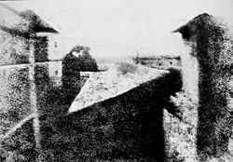
Первая фотография в мире, «Вид из окна», 1826
Первое закреплённое изображение было сделано в 1822 году французом Жозефом Нисефором Ньепсом, но оно не сохранилось до наших дней. Поэтому первой в истории фотографией считается снимок «вид из окна», полученный Ньепсом в 1826 году с помощью камеры-обскуры на оловянной пластинке, покрытой тонким слоем асфальта. Экспозиция длилась восемь часов при ярком солнечном свете. Достоинством метода Ньепса было то, что изображение получалось рельефным (после протравливания асфальта), и его легко можно было размножить в любом числе экземпляров.
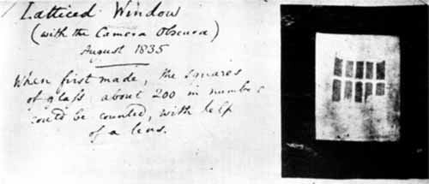
Первый калотипный снимок Тальбота, 1835г.
Тальбот получил первый в мире негатив. Приложив к нему светочувствительный фильтр.
В 1839 году француз Луи Жак Манде Дагер(опубликовал способ получения изображения на медной пластине, покрытой серебром. После тридцатиминутного экспонирования Дагер перенёс пластину в тёмную комнату, и какое-то время держал её над парами нагретой ртути. В качестве закрепителя изображения Дагер использовал поваренную соль. Снимок получился довольно высокого качества — хорошо проработанные детали, как в светах, так и в тенях, однако копирование снимка было невозможно. Свой способ получения фотографического изображения Дагер назвал дагеротипия. Его сущность заключается в следующем: отполированную серебряную пластинку вносили в пары йода. В результате на ее поверхности появлялся слой иодида серебра в соответствии с уравнением:
2Ag + I₂ = 2AgI
Пластинку экспонировали в камере-обскуре – прототипе фотографического аппарата (Камера-обскура по-лат. означает – темная комната.)
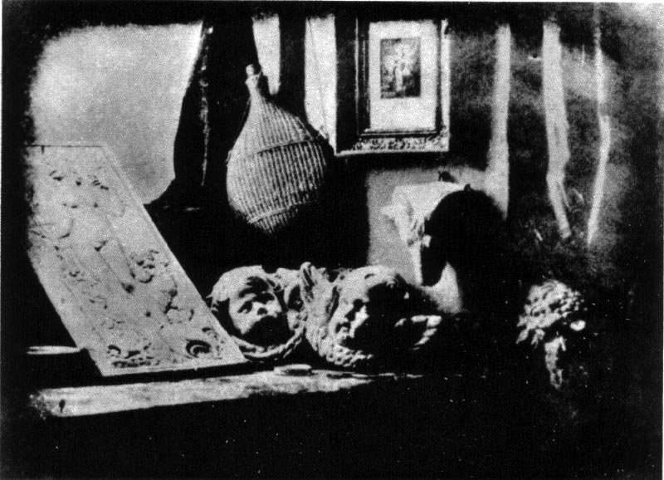
Первый снимок Дагера – натюрморт из произведений живописи и скульптуры, 1837г
В результате длительного экспонирования на пластинке получалось слабое изображение (скрытое изображение), создаваемое атомами металлического серебра:
2AgI → 2Ag + I₂
Затем пластинка помещалась в темную камеру, содержащую пары ртути. Ртуть взаимодействует с металлическим серебром с образованием сплава – амальгамы серебра. Таким путем происходит усиление изображения за счет увеличения массы, т.е. происходит проявление скрытого изображения. Поскольку на поверхности пластинки оставалось много AgI, то она продолжала оставаться светочувствительной. Чтобы «закрепить» изображение, нужно удалить с поверхности иодид серебра. Дагер использовал для этой цели теплый раствор NaCl. При обработке этим раствором пластинки происходила реакция:
AgI + NaCl = Na[AgICl]
В этой реакции иодид серебра растворялся и удалялся с поверхности пластинки. В 1839 г. для закрепления изображения стал применяться раствор тиосульфата натрия Na₂S₂O₃. Он гораздо с большей скоростью удалял с поверхности иодид серебра. В этом случае реакция протекала в соответствии с уравнением:
AgI + 2Na₂S₂O₃ = Na₃[Ag(S₂O₃)₂] + NaI
Тиосульфат натрия в качестве закрепителя (фиксажа) используют и в настоящее время. Таким образом, в фотографии имеются следующие стадии: 1) экспонирование фотоматериала на свету и появление скрытого (первичного) изображения
2) проявление скрытого изображения, т.е. его усиление до видимого
3) закрепление (фиксаж) изображения.
Применение в фотографическом процессе солей серебра, нанесенных на бумагу, связано с именем англичанина Талбота. Он осуществлял это пропиткой листа бумаги раствором AgNO₃ с последующим погружением его в раствор NaCl. В результате на бумаге протекала обменная реакция
AgNO₃ + NaCl = AgCl + NaNO₃
Талбот использовал такой лист в камере обскура, но фотографии получались худшего качества, чем на пластинке серебра, обработанной парами йода. Однако важно то, что с именем Талбота связано изобретение негативно-позитивного процесса в фотографии. Он начал изготавливать копии фотографий, приводя в контакт первоначальный отпечаток (негатив) с другим таким же листом бумаги с последующим облучением светом, проявлением и закреплением изображения. Качество позитивных изображений было очень низким, так как лист бумаги малопрозрачен и на позитиве пропечатывалась структура бумаги-подложки. Совершенно естественным было стремление заменить непрозрачную бумагу прозрачным материалом. Это удалось сделать французу Ньепсу. В 1847 г. он применил стекло, на которое наносился слой альбумина, включающий светочувствительное вещество (соль серебра). Для изготовления фоточувствительного материала готовили раствор KI в яичном белке (сбиванием и отстаиванием), которым поливали стеклянные пластинки и слой высушивали. Перед экспонированием пластинку погружали в раствор нитрата серебра NaNO₃, затем вновь высушивали. Негативы, получаемые на таких пластинках, были довольно высокого качества и хорошо передавали детали оригинала при изготовлении позитивов.Несколько позднее англичанин Скотт-Арчер разработал способ изготовления коллоидных фотоматериалов, в котором на стеклянную пластинку наносили слой эмульсии из коллоксилина (эфира целлюлозы) и азотной кислоты примерного состава [C₆H₇O₂(ONO₂)₃]_{n} в смеси со спиртом, в которую вводились растворимые в спирте бромид и иодид натрия. После частичного испарения растворителя пластинка также помещалась в раствор AgNO₃ и в результате в слое эмульсии образовывался однородный слой, содержащий смесь мелкодисперсных светочувствительных кристаллов бромида и иодида серебра.
Термин «фотография» происходит от греческих слов фото – свет и графо – пишу. Таким образом, фотография в переводе на русский язык дословно означает светопись. В современном широком смысле фотография – это регистрация изображения на специальном материале (бумаге, пленке, пластинке).
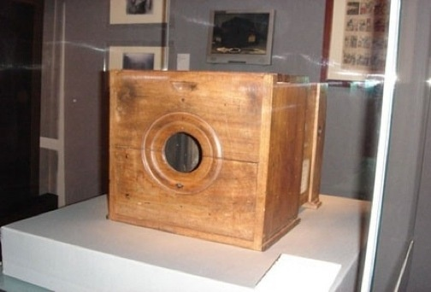
Первый фотоаппарат в мире. Француза Ньепса.1826.
  - Виды фотографий.
Чёрно-белая фотография — исторически первый вид фотографии. После появления цветной, а затем и цифровой фотографии, чёрно-белые снимки сохранили свою популярность. Зачастую цветные фотографии преобразуются в чёрно-белые для получения художественного эффекта.
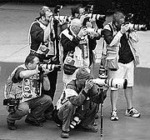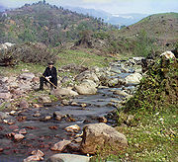
Чёрно-белая фотография Цветная фотография
Цветная фотография появилась в середине XIX века. Первый устойчивый цветной фотоснимок был сделан в 1861 году Джеймсом Максвеллом по методу трехцветной фотографии (метод цветоделения).
В основу цветной фотографии положены трехслойное построение пленки и субтрактивный метод получения цветоделительного изображения, основанный на вычитании из белого цвета определенных количеств синих, зелёных и красных лучей.
Каждый из эмульсионных слоев трехслойного цветоделительного материала, содержащий галоидное серебро, чувствителен к лучам определенной зоны спектра и служит для получения одного из трех цветоделительных изображений.
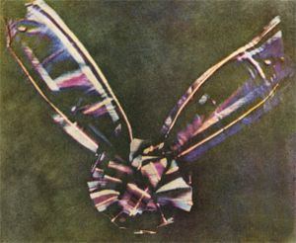
Первая цветная фотография. Джеймс Максвелл 1861г.
Для получения цветного снимка использовались три фотокамеры с установленными на них цветными светофильтрами (красным, зелёным и синим). Получившиеся снимки позволяли воссоздать при проекции (а позднее, и в печати) цветное изображение.
Вторым важнейшим шагом в развитии метода трехцветной фотографии стало открытие в 1873 г. немецким фотохимиком Германом Вильгельмом Фогелем сенсибилизаторов, т.е. веществ, способных повышать чувствительность серебряных соединений к лучам различной длины волны. Фогелю удалось получить состав, чувствительный к зелёному участку спектра.
Практическое применение трехцветной фотографии стало возможным после того, как ученик Фогеля, немецкий ученый Адольф Мите разработал сенсибилизаторы, делающие фотопластину чувствительной к другим участкам спектра. Он также сконструировал фотокамеру для трехцветной съемки и трехлучевой проектор для показа полученных цветных снимков. Это оборудование в действии впервые было продемонстрировано Адольфом Мите в Берлине в 1902 г.
Большой вклад в дальнейшее совершенствование метода трехцветной фотографии внёс ученик Адольфа Мите Сергей Прокудин-Горский, разработавший технологии, позволяющие уменьшить выдержку и увеличить возможности тиражирования снимка. Прокудин-Горский также открыл в 1905г. свой рецепт сенсибилизатора, создававшего максимальную чувствительность к красно-оранжевому участку спектра, превзойдя в этом отношении А.Мите.
Наряду с методом цветоделения с начала ХХ века стали активно развиваться и другие процессы (методы) цветной фотографии. В частности, в 1907 году были запатентованы и поступили в свободную продажу фотопластины «Автохром» Братьев Люмьер, позволяющие относительно легко получать цветные фотографии. Несмотря на многочисленные недостатки (быстрое выцветание красок, хрупкость пластин, зернистость изображения), метод быстро завоевал популярность и до 1935 г. в мире было произведено 50 млн. автохромных пластинок.
Альтернативы этой технологии появились только в 1930-х годах: Agfacolor в 1932 году, Kodachrome в 1935, Polaroid в 1963.
В зависимости от принципа работы светочувствительного материала фотографию принято делить на три больших подраздела:
- Плёночная фотография — основана на фотоматериалах, в которых происходят фотохимические процессы.
- Электрографические и иные процессы, в которых не происходит химических реакций, но происходит перенос вещества, образующего изображение. Специального общего названия для этого раздела не выработано, до появления цифровой фотографии часто употреблялся термин «бессеребряная фотография».
Цифровая фотография : в процессе получения и сохранения изображения происходят перемещения электрических зарядов (обычно в результате фотоэффекта), но не происходит химических реакций или перемещения вещества. Правильнее было бы называть такую фотографию электронной, так как в ряде устройств, традиционно относимых к «цифровым», происходят аналоговые процессы.
Цифровая фотография относительно молодая, но популярная технология, зародившаяся в 1981 году, когда компания Sony выпустила на рынок камеру Sony Mavica.
Химические в-ва. | Ч/б фото | Цветное фото | Цифровое фото
Метол.
Натрий углекислый.
Гидрохинон.
Калий бромистый.
Кислота серная
Вода

  - Химические процессы, протекающие при фотографировании.
Первой стадией фотографического процесса является экспонирование фотоматериала светом и появление скрытого изображения. Механизм образования последнего учеными не выяснен окончательно. Существуют различные теории и взгляды. Однако у специалистов нет сомнения, что оно создается атомами металлического серебра, которые так или иначе образуются вследствие фотохимической реакции, например
AgBr → Ag + Br
Обратному протеканию реакции, т.е. окислению атомов серебра атомами брома, в фотоэмульсии препятствует желатина. Многие ученые считают, что первой стадией фотолиза является отрыв электрона от галогенидного иона с образованием атома галогена: Br – – e– → Br. Электрон перемещается по микрокристаллу и попадает в потенциальную энергетическую яму («ловушку»). Наличие в яме одного или нескольких электронов придает ей отрицательный заряд. В соответствии с законом Кулона эти электроны притягивают к себе положительно заряженные ионы серебра и восстанавливают их. В результате вокруг ямы образуются группы атомов серебра в соответствии с уравнением
nAg⁺ + ne– → nAg
Устойчивую группу атомов серебра, образующуюся под действием света, в микрокристалле галогенида серебра называют центром скрытого изображения. Скрытое изображение невидимо не только невооруженным глазом, но и на оптическом микроскопе. Размер центров скрытого изображения оценивается в 10^{–7}...10^{–8} см, т.е. он лежит за пределами возможностей оптического разрешения приборов.
Сущность проявления (визуализации) скрытого изображения сводится к химическому восстановлению галогенидов серебра на освещенных участках фотоматериала
AgBr + e– → Ag + Br –
Специфика этого процесса состоит в том, что восстановитель должен действовать на облученные светом микрокристаллы намного быстрее, чем на необлученные.Значительно большая скорость восстановления облученных кристаллов связана с тем, что образовавшиеся частицы металлического серебра оказывают каталитическое действие на реакцию химического восстановления. В результате проявления усиление скрытого изображения происходит в 10⁵...10¹¹ раз.
Фотографический проявитель – многокомпонентная смесь. Она содержит химический восстановитель; вещество, создающее щелочную реакцию раствора (Na₂CO₃, K₂CO₃, Na₂B₄O₇, NaOH и др.); вещество, предохраняющее восстановитель от быстрого окисления кислородом воздуха (обычно Na₂SO₃); вещество, устраняющее вуаль (чаще всего KBr). Проявитель растворяют в воде. Среди химических восстановителей в проявителе чаще всего используют гидрохинон:
В водном растворе он ступенчато диссоциирует как кислота.
Наличие в проявителе веществ щелочного характера способствует смещению этих равновесий вправо. При отрыве от иона C₆H₄O₂^{2–} двух электронов получается хинон:
Он реагирует с сульфитом натрия, образуя соль моносульфопроизводного.
Моносульфогидрохинон способен также восстанавливать галогениды серебра с образованием моносульфохинона.
Последний уже не способен восстанавливать галогениды серебра.
Таким образом, суммарный процесс химического проявления галогенсеребряных фотоматериалов гидрохиноном описывается уравнением
Из процесса видно, что одна молекула гидрохинона в присутствии сульфита натрия способна восстанавливать четыре атома серебра. Кроме того, происходит расходование сульфита натрия и щелочи. В результате работы проявитель истощается и требует замены на свежий.
Как уже было отмечено, после проявления изображения следует стадия его закрепления (фиксирования). Для этого необходимо удалить с фотоматериала незасвеченные и потому не восстановленные проявителем кристаллы галогенида серебра. Цель достигается путем перевода малорастворимой в воде соли серебра в хорошо растворимую. Наиболее распространенным средством закрепления изображения является тиосульфат натрия Na₂S₂O₃. Его старое название – гипосульфит. Данная соль переводит галогенид серебра (например, NaBr) в растворимое комплексное соединение Na₃[Ag(S₂O₃)₂] в соответствии с уравнением:
AgBr + 2Na₂S₂O₃ = Na₃[Ag(S₂O₃)₂] + NaBr
После обработки фиксажным раствором фотоматериал необходимо тщательно промыть водой. Операция фиксирования изображения требует некоторого времени. Если ее прервать или использовать истощенный фиксирующий раствор, то образуется не комплексное соединение, а малорастворимая соль NaAgS₂O₃. Она не удаляется полностью с фотоматериала и со временем разлагается по уравнению:
2NaAgS₂O₃ + 2H₂О = Ag₂S + H₂S + 2NaHSO₄
Сульфид серебра в зависимости от крупности кристаллов окрашен в коричневый или черный цвет и потому на фотоматериале появляются желтые или бурые пятна. Если операция закрепления проведена правильно, то изображение будет устойчиво и фотоматериал может быть высушен.
В результате трех изложенных стадий фотопроцесса на фотопленке получается негативное изображение. Для создания позитивного изображения необходимо повторить процесс, освещая (обычно) фотобумагу через пленку, на которой имеется негативное изображение.
Амбротипия — фотографический процесс, изобретённый в середине 1850-х Фредериком Скоттом Арчером. Вариант коллодионного процесса. В результате этого процесса получается стеклянный негатив, который выглядит как позитив, когда накладывается на чёрный фон.
На одну сторону тщательно вымытой стеклянной пластинки наносится тонкий слой коллодия, затем пластинка погружается в раствор нитрата серебра. Далее, пока пластина не высохла, она экспонируется. Время экспозиции варьируется от пяти до шестидесяти секунд или больше, в зависимости от яркости объекта съёмки. Далее пластина проявляется и фиксируется. Полученный негатив, при просмотре в отражённом свете на фоне тёмной поверхности, выглядит как позитивное изображение: чистые области выглядят тёмными, а экспонированные, непрозрачные области — светлыми. Такой эффект достигается закрашиванием одной стороны тёмной краской. Закрашивать можно любую сторону. В одном случае, закрашивание чистой стороны придаёт изображению дополнительную глубину за счёт толщины стекла, с другой стороны, закрашивание эмульсии придаёт ей механическую прочность.
Амбротипия оказалась более технологичной, чем дагеротипия, недостатком которой была необходимость в наличии отполированной металлической пластины. В конце 1850-х амбротипия обошла дагеротипию по популярности, но в середине 1860-х также была вытеснена более прогрессивными методами — тинтайпом и другими процессами.
Амбротипные фотографии часто ретушировались вручную. В неретушированном виде они были серо-белыми и уступали дагеротипам по яркости и контрастности.
Колло́дий — 4% раствор нитроцеллюлозы в эфире, иногда с добавлением спирта (обычно в соотношении 7:1). Представляет собой бесцветную или слегка желтоватую, прозрачную жидкость.
Использовался в качестве фотоэмульсии в некоторых ранних фотографических процессах, как перевязочный материал при ранениях и в других медицинских целях. Огнеопасен.
Тинтайп или Ферротипия — фотографический процесс, разработанный в США в XIX веке. Он заменил амбротипию к концу Гражданской Войны и стал самым распространенным фотографическим процессом вплоть до введения современных «пленочных» процессов. Ферротипия продолжала использоваться до середины 1950-х годов.
Ферротипия является небольшим усовершенствованием амбротипии, где стеклянная пластина заменена на лист железа или олова, покрытый черной эмалью. Новые материалы позволили заметно снизить стоимость производства снимка, а также значительно увеличили срок хранения благодаря лаку на металлической поверхности. Как и в амбротипии, изображение получается негативным, но может выглядеть и как позитивное при наложении на темную поверхность.
Фотолитогра́фия — метод получения рисунка на тонкой плёнке материала, широко используется в микроэлектронике и в полиграфии. Один из основных приёмов планарной технологии, используемой в производстве полупроводниковых приборов.
Для получения рисунка используется свет определённой длины волны. Минимальный размер деталей рисунка — половина длины волны (определяется дифракционным пределом).
Фоторезист — специальный материал, который изменяет свои физико-химические свойства при облучении светом.
Фотошаблон — пластина, прозрачная для используемого в данном процессе электромагнитного излучения, с рисунком, выполненным непрозрачным для используемого излучения красителем.
Процесс фотолитографии происходит так:
На толстую подложку (в микроэлектронике часто используют кремний) наносят тонкий слой материала, из которого нужно сформировать рисунок. На этот слой наносится фоторезист.
Производится экспонирование через фотошаблон (контактным или проекционным методом).
Облучённые участки фоторезиста изменяют свою растворимость и их можно удалить химическим способом (процесс травления). Освобождённые от фоторезиста участки тоже удаляются.
Заключительная стадия — удаление остатков фоторезиста.
Если после экспонирования становятся растворимыми засвеченные области фоторезиста, то процесс фотолитографии называется негативным. Иначе — позитивным.

Цианотипия — старый способ монохромной фотографической печати, который давал отпечатки голубого оттенка. Изобретён этот способ был в 1842 году английским учёным и астрономом, сэром Джоном Гершелем.
Способ использует два вещества:
Аммония железа (III) цитрат
Ферроцианид калия
В результате получается растворимая в воде фотоэмульсия, которая затем наносится на какую-либо поверхность, обычно бумагу. Позитивное изображение может быть получено облучением материала ультрафиолетовыми лучами (например, солнечным светом) через негатив. УФ лучи восстанавливают железо Fe (III) до Fe (II). Далее, Fe (II) реагирует с ферроцианидом. В ходе реакции получается голубая краска (ферроцианид железа), более известная как берлинская лазурь.
Закрепление отпечатка заключается в промывке его водой. Растворимое в воде железо Fe (III) вымывается, в то время как нерастворимая берлинская лазурь остается на бумаге. Именно это и придает отпечатку характерный синий цвет.
Этот процесс был популярен в кругу технических специалистов и в XX веке. Простота и дешевизна процесса позволяли им делать крупномасштабные копии своих чертежей, которые известны под названием «синька» (Blueprint).
Калотипия — способ получения негативного изображения на бумаге, пропитанной светочувствительным раствором, которое использовалось впоследствии для изготовления позитивных бумажных отпечатков.
Изобретатель калотипии — английский ученый Уильям Генри Фокс Тальбот. Первый бумажный негатив был получен Тальботом в 1835 и имел формат 25х25 мм. Доработка и усовершенствование процесса получения позитивного изображения произошло уже в 1839.
По имени изобретателя процесса калотипию также называют талботипией.

История возникновения калотипии.
Все были в восторге от французского дагеротипа — художники, граверы, офортисты, литографы, ученые. Его спосбность к передаче деликатных тональностей, воспроизведению мельчайших деталей, видимых лишь с помощью увеличительного стекла, отвлекли всеобщее внимание от способа получения более рыхлых изображений на бумаге, об изобретении которого в том же месяце сообщиил англичанин Генри Фокс Тальбот.
Сэр Джон Гершель, который назвал изобретение Тальбота калотипией и пустил в обращение слова «негатив» и «позитив» для того, чтобы объяснить его процесс, считал зернистый отпечаток на бумаге детской забавой по сравнению с серебряным изображением.
Предварительное сообщение Араго о дагеротипе в Академии наук в Париже 7 января 1839 года побудило Фокса Тальбота первым опубликовать информацию о своем процессе. Он боялся, что если изобретение Дагера окажется таким же, как и его собственное, то годы работы над своим изобретением были бы потеряны. В конце января Тальбот попросил известного ученого Фарадея показать на заседании Королевского института в Лондоне несколько своих фотографий цветов, листьев, кружевной ткани, рисунков на раскрашенном стекле, а также виды Венеции, сделанные путем переноса изображения объекта или гравюры на светочувствительную бумагу. В дополнение Фарадей продемонстрировал полученные Тальботом «фотографии, показывающие архитектуру моего загородного дома... снятые с помощью камеры-обскуры летом 1835 года».
В последний день января 1839 года Тальбот сделал в Королевском обществе доклад «Некоторые выводы об искусстве фотогеничного рисунка, или о процессе, с помощью которого предметы природы могут нарисовать сами себя без помощи карандаша художника».

Соляризация — специальная фотографическая техника трансформации изображения с использованием эффекта Сабатье. Один из Фотографических эффектов.
Принципы создания эффекта соляризации
Если экспозиция фотоматериала чрезмерна и выходит за пределы линейного участка характеристической кривой, после проявления оптическая плотность изображения становится обратно пропорциональной количеству падавшего на фотоэмульсию света. При этом, на участках, где происходит подобная «пересвет», оптическая плотность тем меньше, чем больше экспозиция. Причиной соляризации считают окисление центров скрытого фотографического изображения нейтральными атомами свободных галогенидов, образующихся при большой экспозиции на микрокристаллах галогенидов серебра в фотографической эмульсии.
Эффект Сабатье.
Первоначально слово соляризация использовали для описания эффекта, связанного с сильным пересветом (переэкпозицией) негатива при фотосъёмке. Аналогичные эффекты, которые искусственно получали в лаборатории, получили название псевдосоляризация. Это различие теперь обычно не учитывают, и в жаргоне фотографов слово «псевдосоляризация» практически не используется.
В современной художественной фотографии эффект Сабатье может быть вызван искусственно, путём дополнительной экспозиции плёнки актиничным светом во время проявления. Эффект используют в художественных фильмах, но особенно популярен он в художественных фотографиях, в рекламе.
IV Практическая часть
4.1. Устройство моего фотоаппарата. Как создавался мой фотоаппарат?
Мне понадобились:
- Картон, окрашенный с одной стороны в черный цвет (для светопоглощения).
- Плёнка.
- Клей.
- Ножницы.
- Черная краска.
Изготовления камеры:

- берем картон. На обратной стороне делаем чертеж короба, исходя из размеров кассеты и ширины кадра (ширину кадра выбираем сами 40 мм, размеры кассеты указаны). ( рис. 1)
- Вырезаем деталь по контуру, делаем надрезы для склеивания. (рис. 2)
- Вырезаем в центре окошко под объектив (примерно 5х5 мм) и готовим обрезок засвеченной пленки и иголку для изготовления объектива. (рис. 3)
- Делаем объектив: слегка прокалываем пленку со стороны эмульсии иголкой и закрепляем отверстием в центре коробки. (рис. 4)
- Вырезаем отверстия под валы кассет. (рис. 5)
- Склеиваем и закрепляем коробку для просушки клея. (рис. 6)
- Вырезаем держатели кассет. (рис. 7)
- Приклеиваем и закрепляем держатели кассет. (рис. 8)
- Из того же картона по тем же размерам размечаем крышку камеры. (рис. 9)
- Вырезаем и склеиваем крышку. (рис. 10)
- Вставляем кассету для проверки качества сборки. (рис. 11)
- Устанавливаем крышку. (рис. 12)
- Изготавливаем затвор таким образом, что при нажатии на один конец ползунка объектив закрыт (рис. 13), а при нажатии на другой конец объектив открыт. (рис. 14)
- Из канцелярской скрепки изготавливаем индикатор перевода кадров. (рис. 18)
- Вставляем индикатор в кассету- проверяем достаточность жесткости крепления. (рис 19)
- Калибруем индикатор - перематываем пленку на 1 кадр и замечаем положение индикатора. В нашем случае индикатор совершает 1+1/4 оборота. (рис. 20 и 21)
- Изготавливаем ручку перемотки пленки из деревянного цилиндра с пропилом на конце и подходящей пластмассовой крышки. (рис. 22)
- Закрепляем крышку на цилиндре клеем и шурупом. (рис. 23)
- Вставляем ручку в кассету для проверки работы. (рис. 24)
- Заряжаем камеру фотопленкой:
- Свободный конец пленки в пустую (приемную) кассету. (рис. 25)
- Вставляем пленку в камеру: камера готова к работе. (рис. 26 и 27)
- Делаем надпись на камеру:
- Набираем текст на компьютере. (рис. 15)
- Печатаем на принтере. (рис. 16)
- Вырезаем и наклеиваем этикетку на камеру. (рис. 17)
Принцип работы фотоаппарата.
Принцип основывается на принципе работы камеры обскура и он очень прост. Если в одной из стенок темного ящика сделать небольшое отверстие, то на противоположной стенке ящика (внутри его, разумеется) образуется видимое световое изображение всех освещенных предметов, находящихся перед отверстием, при этом изображение будет перевернутым. Размеры изображаемых предметов или, другими словами, масштаб увеличения зависит от расстояния между отверстием и стенкой, на которой возникает изображение. Чем больше это расстояние, тем большими будут выглядеть изображаемые предметы. При этом качество изображения находится в прямой зависимости от величины отверстия. Чем оно меньше, тем резче изображение и тем оно темнее. С увеличением отверстия резкость изображения ухудшается, зато его яркость возрастает.
Расчёты.
ЗЕНИТ |  |  |  |  | ОБСКУРА
Диафр_  число | Фок.  Рас. | диам_отв | Квадрат | Выдержка | Диам1 | Выдерж1 | Диам1 | Выдерж1
2,8 | 58,00 | 20,71 | 429,08 | 0,333 | 1 | 143,0272 | 0,5 | 572,1088 | В комнате, пасмурно
4 | 58,00 | 14,50 | 210,25 | 0,060 | 1 | 12,615 | 0,5 | 50,46
5,6 | 58,00 | 10,36 | 107,27 | 0,060 | 1 | 6,436224 | 0,5 | 25,7449 | На улице, пасмурно= в комнате, светло
8 | 58,00 | 7,25 | 52,56 | 0,060 | 1 | 3,15375 | 0,5 | 12,615
11 | 58,00 | 5,27 | 27,80 | 0,010 | 1 | 0,278017 | 0,5 | 1,112066 | На улице, солнце
Диафр_число = (фок_расст)/(диам_отв)

Плюсы нашего фотоаппарата.
1)Используются простые и доступные материалы в изготовлении.
2)Макет фотоаппарата легко изготовляется в домашних условиях.
3) Долговечен и не требует постоянного обслуживания.
4) Не требует дополнительного питания от сети.
Минусы нашего фотоаппарата.
1)Качество изображения.
2) Просмотр и удаление фотографий невозможны.
3) Ограниченное количество снимков.
Сравнение качества полученных фотографий.
В работе были использованы 3 фотокамеры: цифровой фотоаппарат Sony Cyber- shot с разрешением матрицы 6 Мпикс, промышленный (изготовленный еще в СССР) фотоаппарат Зенит 122 и самодельный фотоаппарат- обскура.
Для определения лучшего из них проведем оценку по трем номинациям:
- четкость изображения (Ч)
- доступность используемых материалов и оборудования (Д)
- стоимость изготовления фотографии (С).
Оценивать будем по 5-балльной шкале, при этом первой номинации- четкости- предоставим вес в 2 раза больший, чем двум другим.
- Оценка четкости полученного изображения- будем производить по количеству цвето (свето-) определенных точек (пикселей) в расчете на 1 см изображения. Для наглядности- см. приложение 3: Фотографии, полученные разными фотоаппаратами.
Для цифрового фотоаппарата принимаем размер матрицы 1х1 см, тогда четкость в нашем понимании будет Ч1 = (6*1000000)^(1/2) = 2450 п/см
Для негативной фотопленки воспользуемся данными из интернета: Ч2макс = 4000 dpi = 4000/2,54 п/см = 1574 п/см
Для камеры обскуры сначала необходимо оценить размер объектива. Из таблицы на стр. 21 диаметр составляет примерно 0,5 мм. При съемках объекта на расстоянии 5 м точка объекта превратится в пятно размером D = d*(1+h/L) ≈ d = 0,5 мм, где d=0,5мм- диаметр объектива, h=25мм- расстояние от объектива до пленки, L=5м- расстояние от объектива до объекта. Таким образом, количество точек на 1см пленки составит 100/0,5= 200 п/см.
Таким образом, принимаем Ч1=5, Ч2=3, Ч3=1.
- Для определения доступности перечислим необходимое оборудование и материалы:
Для цифрового фотоаппарата: фотоаппарат, компьютер, принтер. Все вполне доступно, причем, если нет домашнего компьютера, можно воспользоваться услугами интернет- кафе. Все абсолютно доступно.
Для промышленного фотоаппарата: фотоаппарат, фотопленка, фотобумага, набор химикатов для их обработки. С помощью интернета удалось найти в Москве один магазин (данные есть у автора), торгующий фотопринадлежностями - низкая доступность.
Для самодельной камеры- обскуры: картон, клей… и немного терпения (см. приложение 1), фотопленка, фотобумага, набор химикатов для их обработки. Доступность низкая, но выше предыдущего, т.к. фотоаппарат делаем из абсолютно доступных материалов.
Таким образом, принимаем Д1=5, Д2=1, Д1=2.
- Несмотря на то, что компьютер и принтер можно использовать в интернет- кафе, стоимость только камеры перевешивает остальное: здесь С1=1, С2=2, С3=5.

В результате получаем качество использования (К) примененных фотоаппаратов:
К= 2*Ч + Д + С, откуда
К1 (Сони) = 2*5+5+1= 16 (1 место)
К2 (Зенит)= 2*3+1+2= 9 (2-3 место)
К3 (обскура)= 2*1+2+5= 9 (2-3 место)

4.2. Разработка рецептуры профессиональных проявителя и фиксажа.

Составные части проявителя и их действие
Общие сведения о составе проявителя. Основной компонент проявителя - проявляющее вещество. Его свойство - восстанавливать в первую очередь ионы серебра тех микрокристаллов, которые содержат скрытое изображение, называется проявляющей способностью.
В состав проявителей входят также другие компоненты- антиоксидант (сохраняющее вещество), ускоряющее и противовуалирующие вещества. Роль антиоксиданта связана с тем, что проявляющее вещество окисляется не только в результате проявления, но и при хранении проявителя, когда окислителем служит кислород воздуха. Антиоксидант, в качестве которого применяется сульфит натрия, замедляет окисление проявляющего вещества кислородом.
Ускоряющее вещество - щелочь или соль, дающая щелочную реакцию. В щелочной среде повышается концентрация так называемой активной формы проявляющего вещества, и скорость проявления возрастает.
Органические проявляющие вещества. В числе веществ, способных избирательно восстанавливать серебро из галогенида, есть как органические, так и неорганические. Однако последние утратили практическое значение и останавливаться на них нет смысла.
Органические проявляющие вещества можно встретить среди разных классов соединений: бензолов, гетероциклических соединений - пиразолонов, пиразолидонов, пиридинов, пиримидинов; есть проявляющие вещества среди алифатических соединений и нафталинов.
В настоящее время практическое применение имеют главным образом производные бензола. Они получаются замещением пара- или ортоводородов молекулы бензола активными группами. В теории проявления активные группы - это оксигруппа ОН и аминогруппа NH2.
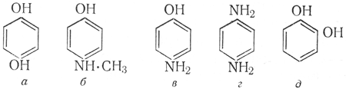 | Примеры проявляющих бензолов:  гидрохинон а,  метол б,  парааминофенол в,  парафенилендиамин г,  пирокатехин д
Всякое замещение водорода в оксигруппе приводит к потере проявляющей способности. С другой стороны, атомы водорода в аминогруппе могут быть замещены. Некоторые из заместителей облегчают отдачу электронов проявляющим веществом, повышая его активность. В их числе алкилы - радикалы жирного ряда. Например, группы —NH*CH3 и
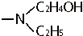
придают проявляющему веществу большую активность, чем NH2. Другие заместители, в частности бензольное ядро, снижают его активность.

Действие ускоряющего вещества Проявляющие вещества- слабые электролиты, т. е, кислоты, основания или амфолиты. Вследствие этого в растворе проявляющего вещества его молекулярная форма всегда находится в равновесии с ионной: анионной формой в случае кислых проявляющих веществ и катионной - в случае основных; амфолиты, естественно, диссоциируют и как кислоты, и как основания.
Анионы, молекулы и катионы проявляющего вещества обладают разной проявляющей активностью. Так как всякий восстановитель - донор электронов, то из трех форм проявляющего вещества наибольшей активностью, как правило, обладает анионная, меньшей - молекулярная и наименьшей - катионная.
Действие ускоряющего вещества основано на том, что оно смещает указанное выше равновесие в сторону увеличения концентрации активной формы проявляющего вещества. Например, гидрохинон, будучи слабой кислотой, диссоциирует следующим образом:
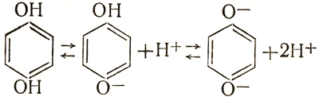 (1)
Из изложенного ясно, что вещества, повышающие рН раствора, ускоряют процесс. В практике применяют либо едкие щелочи, например КОН или NаОН, либо соли сильных оснований и слабых кислот: соду Nа2СО3, поташ K2СО3, буру Nа2В4О7.
Действие антиоксиданта (консервирующего вещества).
Действие антиоксиданта (консервирующего вещества). Кислород воздуха, растворенного в воде, на которой составлен проявитель, а также воздуха атмосферы, переводит проявляющее вещество в окисленную, непроявляющую форму. Для гидрохинона, например, начальная стадия окисления идет следующим образом:
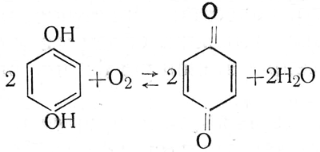 (2)
Об окислении проявляющего вещества можно судить по окраске его раствора. Раствор гидрохинона бесцветен. Раствор хинона имеет светло-желтый цвет. При дальнейшем окислении хинона, не рассматриваемом здесь, образуются вещества темного цвета. Поэтому окисление_проявляющего вещества заметно на глаз: оно сопровождается побурением раствора.
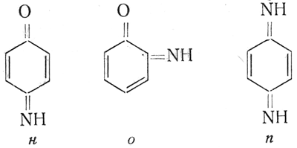 | Другие проявляющие вещества окисляются так же, как гидрохинон:  парааминофенол переходит в хинонимин к,  ортоаминофенол - в ортохинонимин о;  парафенилендиамин - в диимин п и т. д.
Консервирующее действие сульфита натрия (Na2SO3) сводится к тому, что он восстанавливает продукт окисления проявляющего вещества.
Например, хинон восстанавливается так
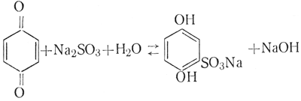 (3)
Как видно из уравнения (3), продукт окисления проявляющего вещества восстанавливается сульфитом в сульфопроизводное, в приведенном примере называемое моносульфогидрохиноном. Этот продукт проявляет, хотя и менее активно, чем гидрохинон, что понятно из рассмотренного выше влияния заместителей в ядре на активность вещества. Моносульфогидрохинон способен окисляться кислородом воздуха, который восстанавливается сульфитом в дисульфогидрохинон. Вторая сульфогруппа уже совсем подавляет проявляющую активность. Поэтому в конце концов даже сульфитные растворы проявляющего вещества перестают работать. Следовательно, действие сульфита сводится к тому, что переход вещества в непроявляющую форму растягивается во времени.
Химические процессы, идущие при проявлении бензолами.
Схема, которую мы привели, излагая общие сведения о проявлении, не дает представления ни о деталях процесса, ни, тем более, о механизме избирательного действия проявителя. Она лишь показывает, что восстанавливаются ионы серебра, окисляется проявляющее вещество и выделяются водородные ионы.
Для детального рассмотрения химических превращений, идущих при проявлении, остановимся на конкретном проявляющем веществе. Пусть это, например, гидрохинон. Его окисление, сопровождающееся восстановлением серебра, протекает следующим образом. Сначала образуется промежуточный продукт окисления гидрохинона - семихинон:
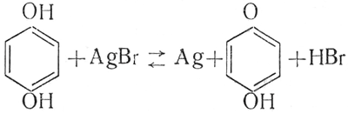 (4)
Семихинон - весьма активный свободный радикал и сильный восстановитель. Он восстанавливает второй ион серебра, окисляясь до хинона:
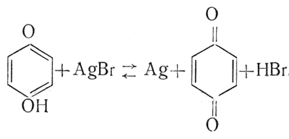 (5)
Складывая выражения (4) и (5), получаем уравнение первой стадии проявления
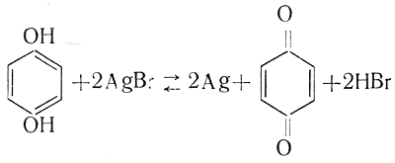 (6)
В случае других проявляющих бензолов процесс протекает аналогичным образом с той только разницей, что конечным продуктом окисления будет хинонимин или диимин.

Рецептура проявителей
Общие сведения о типах проявителей.
Свойства проявленного изображения зависят как от характеристик материала, так и от условий проявления, в частности от состава проявителя, - концентрации его компонентов, соотношения их количеств, строения проявляющего вещества. Поэтому, говоря о свойствах материла, обычно имеют в виду систему "материал - проявитель". Смысл этого виден из того, что, например, продолжительность выдержки зависит не только от природы материала, но и от состава проявителя, иными словами, он может повысить светочувствительность относительно некоторой средней, а может понизить. Забегая вперед, укажем, что число светочувствительности, выставляемое на упаковке пленки, относится к определенной системе "материал - проявитель".
В соответствии с влиянием проявителей на свойства материалов их делят на следующие группы.
- Обыкновенные проявители. Они обеспечивают средние значения характеристик - светочувствительности и контрастности при средних продолжительностях проявления.
- Выравнивающие проявители. Их действие сводится к замедлению проявления в сильно экспонированных участках материала. Дают менее контрастные изображения, чем обычные. Работают, как правило, медленно. Повышают, по сравнению с обычными, светочувствительность материала (при одинаковых коэффициентах контрастности).
- Мелкозернистые проявители. Используются с целью снижения зернистости изображения. Содержат растворители галогенида, в типичном случае- избыток сульфита, что способствует протеканию, наряду с химическим проявлением, еще и физического, обеспечивающего компактную структуру зерна. Работают медленно. Их рецептуры составлены так, чтобы проявители обладали еще и выравнивающим действием. Поэтому они дают малоконтрастное изображение и повышают светочувствительность.
- Контрастные и сверхконтрастные. Снижают светочувствительность материала, повышая контрастность. Работают быстро. Сверхконтрастные вызывают проявление особого типа, названное "инфекционным".
Составим контрастный мелкозернистый проявитель.
Проявляющее вещество. Экспериментально установлено, что оптическая плотность, достигаемая за данное время проявления при постоянной экспозиции, пропорциональна логарифму концентрации проявляющего вещества. Если представить значение плотности в функции концентрации, то при рН раствора, равном 10,5-11, получится кривая, показанная на рис. 5.13 сплошной линией. С возрастанием концентрации проявляющего вещества в проявителе оптическая плотность возрастает быстро, а затем ее прирост замедляется. Начиная с некоторой концентрации, прирост плотности становится весьма незначительным, и дальнейшее увеличение содержания проявляющего вещества не имеет смысла, так как не приводит к улучшению результатов проявления. Эта предельная величина Спор называется пороговой концентрацией. Она приблизительно одинакова для всех проявляющих бензолов и зависит от водородного показателя, возрастая с увеличением рН. При рН - 10,5-11 (среднее значение рН для обычных проявителей) Спор ~ 0,02 моль/л.
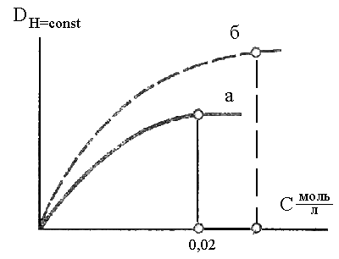
Рис. К понятию "порог концентрации проявляющего вещества":
а - положение порога при рН = 10,5-11; б-смещение порога при возрастании рН
При разработке рецепта предусматривают некоторый запас концентрации проявляющего вещества, потому что оно расходуется по уравнению (6). Запас, как показывает опыт, должен составлять около 150% от Спор. Следовательно, оптимальная концентрация проявляющего вещества близка к 0,05 моль/л. Это составляет 8,6 г/л метола (молекулярный вес его сульфата 172 г) или 5,5 г/л гидрохинона (110 г). Мы будем использовать буферный раствор из 2 г/л метола и 5 г/л гидрохинона.
Ускоряющее вещество. В обычных проявителях в качестве ускоряющего вещества предпочитают использовать соли Nа2С03 и К2СОз, обеспечивающие не только достаточно высокий водородный показатель, но и буферность раствора. Опыт показывает, что для достижения средних значений светочувствительности и контрастности удобнее всего проявлять при рН=10,5-11. Такое значение водородного показателя достигается введением, например, 2 г/л буры (тетрабората натрия Na₂B₄O₇).
Антиоксидант (консервирующее вещество, сульфит натрия Na2SO3). Оптимальная концентрация сульфита может быть определена из уравнения (6) реакции проявления. Из него следует, что на каждый моль проявляющего вещества расходуется два моля сульфита. Следовательно, на 0,05 моля проявляющего вещества требуется 0,1 моль или 10,5 г сульфита. Практически, однако, рекомендуется брать двукратный его запас, т. е. 21 г безводной соли. Десятикратное увеличение (до 200 г) сильно повышает растворимость бромида серебра. Это приводит к снижению (практически сравнительно небольшому) зернистости изображения: во-первых, микрокристаллы, растворяясь, несколько уменьшаются в размерах, во-вторых, ионы серебра, переведенные в раствор, восстанавливаются там проявляющим веществом; тогда, наряду с химическим, идет и физическое проявление, при котором зерна получаются более компактными, чем при химическом.
Итак, состав нашего проявителя (на 1 л воды):
- метол - 2 г
- гидрохинон - 5 г
- сульфит натрия безводный – 200 г
- бура кристаллическая - 2 г.
Растворять будем в указанном порядке в 0,8 л кипяченой воды при 50С, затем доведем объем раствора до 1 л холодной кипяченой водой. Проявлять будем как указано на пленке 7 минут при 20С.

Фиксирование проявленных изображений
Фиксирование состоит в удалении из эмульсионного слоя остатков галогенида серебра, той его части, которая не была переведена в серебро в результате проявления. Галогениды серебра растворяются в воде очень плохо. Если, однако, связывать то небольшое количество ионов серебра, которое переходит в раствор, то равновесие процесса растворения смещается вправо
(7)
Связывание ионов серебра достигается введением веществ, образующих с ними слабо диссоциирующие комплексные анионы. Чем меньше константа их диссоциации, тем быстрее удаляются катионы серебра, тем быстрее идет процесс. Для связывания ионов серебра применяют тиосульфаты, как правило, тиосульфат натрия.
Галогениды серебра дают с тиосульфатами ряд комплексных анионов. Доказано существование солей Nа3[Аg(S2О3)2]; Nа5[Аg(S203)3]; Nа5[Аg5(S2О3)4] и некоторых других. При этом вероятнее всего образование соли солей Nа3[Аg(S2О3)2]. Процесс идет по крайней мере в две стадии
АgВr + Na2S2О3 = NаВr + Nа[АgS203] (8),
Na[АgS203] + Nа2S2O3 = Na3[Аg(S203)2] (9)
Или суммарно
AgBr+2Na2S23 +NaBr + Na3[Ag(S2O3)2] (10)
Соль Na[АgS203] слабо растворяется в воде и поэтому плохо вымывается из эмульсионного слоя. Будучи накопленной в слое, она, при участии влаги воздуха, может разложиться
2Na[AgS2O3] + 2H20 = Ag2S + H2S + 2NaHSO4 (11)
Сульфид серебра, выделяясь на некоторых участках негатива, окрашивает их в коричневый цвет. Поэтому на плохо промытом изображении с течением времени образуются коричневые пятна. Для предотвращения этого фиксирование рекомендуется вести в свежем фиксаже так, чтобы процесс мог пройти полностью, т. е. до образования хорошо растворимой соли.
В практике часто конец фиксирования устанавливают по осветлению негатива. Для получения хорошо сохраняющихся негативов такая продолжительность недостаточна. Для полного удаления нерастворимых солей серебра иногда рекомендуется выдерживать материал в фиксаже в течение времени на 50-100% большем, чем требуемое для осветления.
Скорость фиксирования зависит от многих факторов, из которых наибольшее значение имеют анион галогенида, катион тиосульфата, размеры микрокристаллов эмульсии, толщина эмульсионного слоя, температура раствора, концентрация тиосульфата.
Влияние аниона объясняется тем, что разные галогениды имеют различную растворимость. Хуже всего растворяется иодид серебра, и поэтому иодосеребряные материалы фиксируются труднее других.
Влияние катиона тиосульфата весьма заметно. Тиосульфат аммония растворяет галогенид серебра с большей скоростью, чем тиосульфат натрия. На этом основано действие быстрого фиксажа.
Чем меньше размеры микрокристаллов, тем процесс идет быстрее: мелкие кристаллы имеют большую удельную поверхность.
Наибольшая скорость фиксирования достигается при концентрации тиосульфата 25-40%. При дальнейшем повышении концентрации фиксирование замедляется вследствие уменьшения набухаемости желатины, вызванного действием высоких концентраций тиосульфата.
Рецептура фиксажей несложна. Наряду с обыкновенным фиксажем, представляющим собой 25-40%-ный раствор тиосульфата натрия, применяют кислый, дубящий и быстрый фиксажи.
Мы будем пользоваться обыкновенным фиксажем (250 г на 1 л тиосульфата натрия). Фиксировать будем 15 минут при 20С.

4.3. Разработка рецептуры проявителя и фиксажа из материалов,
имеющихся на кухне
Реакциии при проявлении с помощью кофе.
Основу кофе составляет кофеин (также называемый теин, матеин, гуаранин) — алкалоид пуринового ряда, бесцветные горькие на вкус кристаллы.
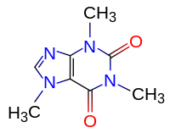
На первый взгляд, не очень похоже на нашу формулу (6). Однако если добавить щелочь, кофеин превращается в кофеидин (C₇H₁₂N₄O).
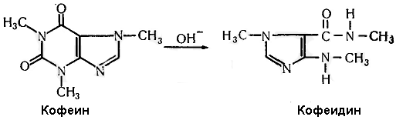
Появление группы —NH*CH3 превращают кофеидин в проявитель, т.к. придают проявляющему веществу большую активность, чем NH2 (как и у метола). Остается вопрос: где нам взять на кухне щелочь? Тем более что реакции восстановления тоже требуют щелочной среды. Нам подойдет сода. Желательно — кальцинированная сода (Na₂CO₃), она создает более щелочную среду, чем питьевая (NaHCO₃); в последнем случае проявка может затянуться, но питьевая сода у нас на кухне есть, а кальцинированной- нет.
Для ускорения процесса реакцию будем проводить при температуре 40-45С. Дальнейшее повышение температуры может привести к разрушению негатива.
Кстати, есть альтернатива для кофеина — аскорбиновая кислота. Вот, посмотрите на ее формулу:
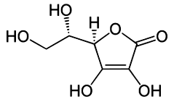
Аскорбиновая кислота тоже подходит, если только она есть у вас дома. Более того, можно (и даже лучше) использовать смесь растворимого кофе, соды и аскорбинки.
Здесь, правда, возникает вопрос: как же так, нам нужна щелочная среда, а мы хотим использовать кислоту? Дело в том, что аскорбиновая кислота — очень слабая кислота, и в присутствии соды мы вообще будем иметь дело только с ее натриевой солью.
С помощью кофейного проявителя получены фотографии:
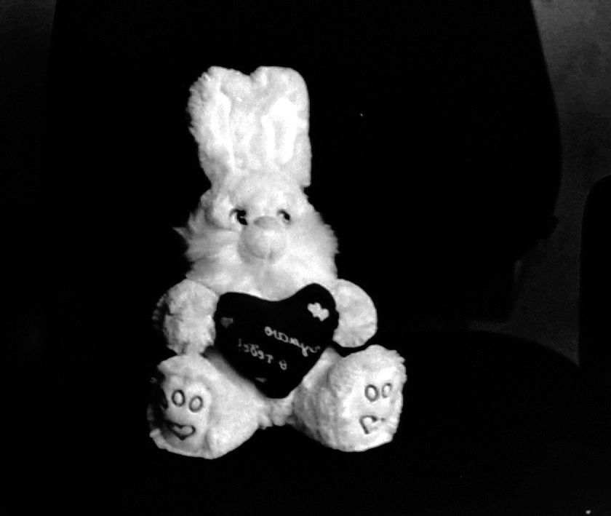  Фото 1 |  | 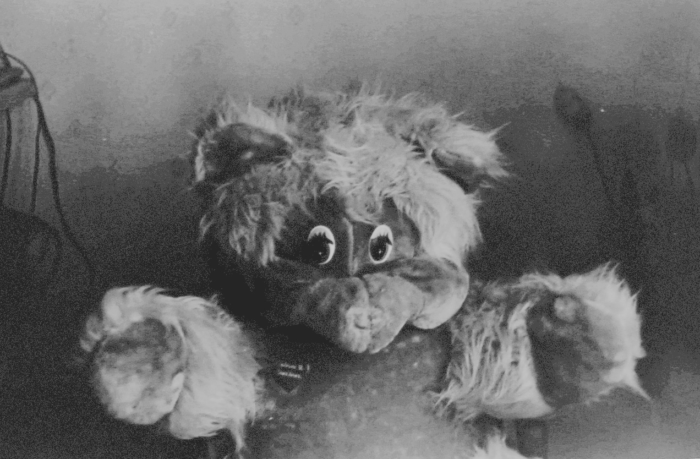  Фото 2
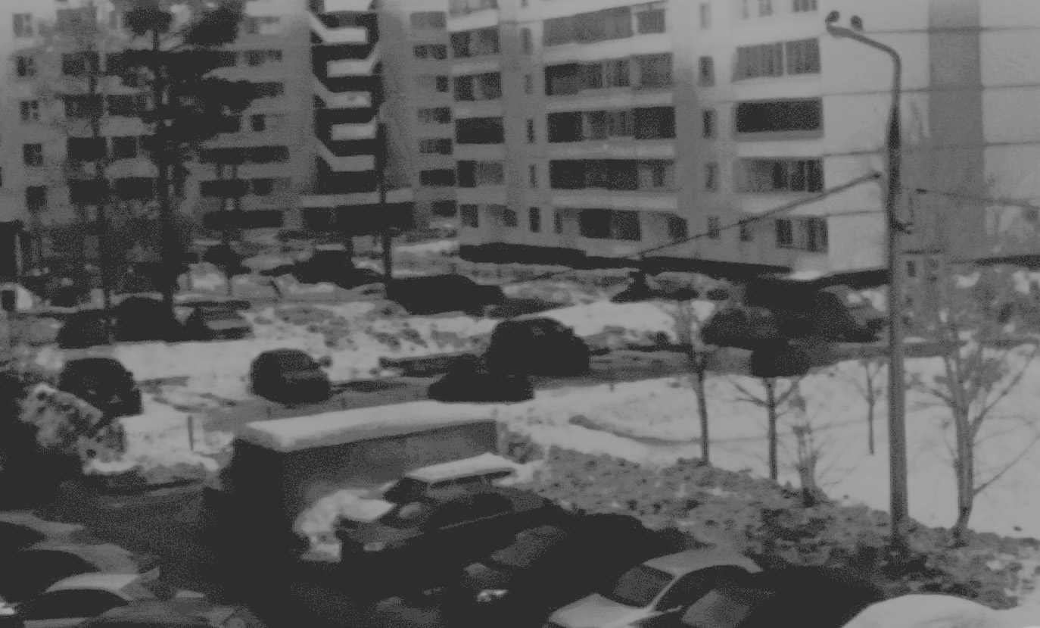
Фото 3
Исходные данные для получения фотографий:
- фотоаппарат Зенит 122
- фотопленка Свема 65, произведена в СССР более 25 лет назад,
Приготовление проявителя:
Наливаем 600 мл кипяченой воды при температуре 45С
Высыпаем 10 полных чайных ложек растворимого кофе Jakobs Monarch
Высыпаем 1 полную чайную ложку пищевой соды
Размешиваем деревянной палочкой раствор до полного растворения
Проявитель готов.

Приготовление фиксажа:
Наливаем 600 мл кипяченой воды
Высыпаем 3 полные столовые ложки поваренной соли
Тщательно размешиваем деревянной палочкой раствор (растворится не вся соль)
Переливаем раствор в чистую банку- фиксаж готов.

Для ускорения процесса применялась водяная баня: бачок до уровня сливного отверстия погружался в теплую (45С) воду и эта температура позволила провести процесс проявления за 60 мин. Попытки повышения температуры уже до 50С могли привести к разрушению (отслаиванию) активного слоя пленки, поэтому температура контролировалась градусником.
Несмотря на трудности, задача была выполнена с приемлемым результатом.

Исследования аскорбиновой кислоты и различных видов чая- переди.

4.4. Обработка пленки профессиональными растворами (см. приложение).
Обработка пленки включает: проявление, промывку, закрепление (фиксирование), промывку и сушку пленки.

Перед началом обработки пленки необходимо приготовить растворы, для чего воспользуемся разработанными нами рекомендациями из предыдущего раздела, связанного с выбором рецептуры проявителя и закрепителя.
Нашу пленку в нашем проявителе следует проявлять в течение 7 мин при температуре 20С, фиксировать 15 мин при температуре 20С.

Приготовление проявителя:
Приготовим составные части проявителя в нужной пропорции рис_1п
Наливаем 800 мл кипяченой воды при температуре 50С рис_п2
Высыпаем содержимое пакетов рис_п3
Размешиваем деревянной палочкой раствор до полного растворения рис_п4
Добавляем 200 мл холодной кипяченой воды и перемешиваем раствор рис_п5
Переливаем растворв чистые банки для остывания до комнатной температуры- проявитель готов рис_п6

Приготовление фиксажа:
Приготовим необходимое количество тиосульфата натрия рис_п7
Наливаем 1 л кипяченой воды рис_п8
Высыпаем содержимое пакета рис_п9
Размешиваем деревянной палочкой раствор до полного растворения рис_п10
Переливаем раствор в чистую банку- фиксаж готов рис_п11

Устанавливаем пленку в фотобачок. Работа проводится в полной темноте, поэтому необходимо сначала потренироваться со старой пленкой на свету. Сначала закрепляем плену в барабан бачка рис_п12
Затем, держа пленку слегка наклонно к плоскости барабана, наматываем пленку на барабан рис_п13
Вставляем барабан с пленкой в бачок и закрываем крышку рис_п14

Обработка пленки. Бачок во всех процессах желательно размещать в большей емкости, чтобы предотвратить проливание растворов на поверхность стола.
Проявление:
Придерживая крышку бачка, заливаем примерно 400 мл проявителя рис_п15
Проявляем в течение 7 мин, вращая ручку барабана против часовой стрелки- для выравнивания концентрации раствора на поверхности пленки рис_п16
Сливаем раствор из бачка обратно в банку для проявителя рис_п17

Промывка: промываем пленку под струей холодной проточной воды в течение 5 мин рис_п18

Закрепление (фиксирование):
Придерживая крышку бачка, заливаем примерно 400 мл закрепителя рис_п15
Закрепляем в течение 15 мин, вращая ручку барабана против часовой стрелки- для выравнивания концентрации раствора на поверхности пленки рис_п16
Сливаем раствор из бачка обратно в банку для закрепителя рис_п17
Промывка: промываем пленку под струей холодной проточной воды в течение 10 мин рис_п18
Сушка: подвешиваем промытую пленку в ванной до полного высыхания рис_п19
Пленка обработана.
4.5. Обработка пленки растворами из материалов,
имеющихся на кухне (см. приложение).
Обработка пленки с помощью кофе и соли включает, как и обычно: проявление, промывку, закрепление (фиксирование), промывку и сушку пленки.

Перед началом обработки пленки необходимо приготовить растворы.
Нашу пленку в кофейном проявителе следует проявлять в течение 60 мин при температуре 40…45С, фиксировать в соляном растворе 8 час при температуре 20С.

Приготовление проявителя:
Наливаем 600 мл кипяченой воды при температуре 45С рис_к1, рис_к2
Высыпаем 10 полных чайных ложек растворимого кофе Jakobs Monarch рис_к3
Высыпаем 1 полную чайную ложку пищевой соды рис_к4
Размешиваем деревянной палочкой раствор до полного растворения рис_к5
Проявитель готов.

Приготовление фиксажа:
Наливаем 600 мл кипяченой воды
Высыпаем 3 полные столовые ложки поваренной соли рис_к6
Тщательно размешиваем деревянной палочкой раствор рис_к7 (растворится не вся соль)
Переливаем раствор в чистую банку- фиксаж готов рис_к8

Устанавливаем пленку в фотобачок. Работа проводится в полной темноте, поэтому необходимо сначала потренироваться со старой пленкой на свету. Сначала закрепляем плену в барабан бачка рис_к9
Затем, держа пленку слегка наклонно к плоскости барабана, наматываем пленку на барабан рис_к10
Вставляем барабан с пленкой в бачок и закрываем крышку рис_к11

Обработка пленки. Бачок во всех процессах желательно размещать в большей емкости, чтобы предотвратить проливание растворов на поверхность стола.
Проявление будет производиться в термосе, в качастве которого используем чистое ведро:
Придерживая крышку бачка, заливаем примерно 400 мл проявителя рис_к12
Наливаем в подходящее чистое ведро водопроводной воды примерно 3 см рис_к13 с температурой 45С рис_к14
Устанавливаем фотобачок в воду и вращаем ручку барабана против часовой стрелки - для выравнивания концентрации раствора на поверхности пленки рис_к15
Проявляем в течение 60 мин, делая перерывы на отдых. На это время ведро закрываем крышкой для сохранения температуры. 2 раза (через каждые 20 мин) меняем воду в ведре- для поддержания температуры. Выливаем раствор из бачка.

Промывка: промываем пленку под струей холодной проточной воды в течение 5 мин рис_к19

Закрепление (фиксирование):
Придерживая крышку бачка, заливаем примерно 400 мл закрепителя рис_к17
Закрепляем в течение 8 час (ночь), иногда вращая ручку барабана против часовой стрелки- для выравнивания концентрации раствора на поверхности пленки рис_к18
Выливаем раствор из бачка.
Промывка: промываем пленку под струей холодной проточной воды в течение 10 мин рис_к19
Сушка: подвешиваем промытую пленку в ванной до полного высыхания рис_к20
Пленка обработана.
V. Заключение

С приходом в нашу жизнь цифровой фотографии, мы все больше забываем о фотографии традиционной, иногда называемой «мокрой» то есть использующей в процессе получения фотоизображения химических реактивов и их растворов. Но этот вид фотографии от нас не уйдет еще очень долго, так как использование этих процессов очень широко как в повседневной жизни так и в промышленности, так по методу литографии изготавливают, электронные компоненты в том числе CCD и CMOP матрицы цифровых фото и видео камер.
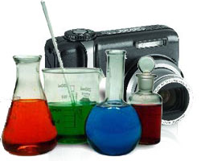
В процессе выполнения работы было выполнено:
- изучен химический состав различные виды фотоматериалов и реактивов, - проведены сравнение и анализ применяемых фотоматериалов и реактивов, а также химических процессов, применяемых в фотографии;
- своими руками создан действующий фотоаппарат (камера- обскура)
- проанализирован и систематизирован материал по фотографии из разных источников;
- показана взаимосвязь применения химических веществ в фотографии;
- изучены и сравнены различные виды фототехники, фотоаппаратов и материалов, используемых для них,
- на основе изучения реакций, проходящих при практической фотографии, разработаны рецептуры растворов для обработки фотопленки из профессиональных материалов и материалов, имеющихся на кухне,
- проведена экспозиция и практическая обработка фотопленки разработанными растворами, получены фотографии,
- проведен и проанализирован соц. опрос учеников лицея по вопросам фотографии.
Таким образом, поставленные перед работой цели достигнуты, а задачи - решены.
Данная работа наглядно демонстрирует весь процесс получения химической фотографии и может быть использована на интегрированных уроках физики и химии.

VII Список литературы

1. http://ru.wikipedia.org

2. http://www.yandex.ru/

3.Ю.И. Журба «Краткий справочник по фотографическим процессам и материалам». Москва «Искусство» 1991г.

4. П.С.Воробей «В помощь фотолюбителю». Минск «Полымя» 1993г.

5. Н.Д.Панфилов и А.А.Фомин «Краткий справочник фотолюбителя» Москва «Искусство»1985г.

6. Биржаков - Цифровая фотография в простых примерах.

7. Дыко - Беседы о фотомастерстве.

8. Дыко, Головня - Фотокомпозиция.

9. Евгенов - Дагерр, Ньепс, Тальбот. К столетию открытия фотографии.

10. Кораблев - Фотосъемка. Универсальный самоучитель.

11. Килпатрик - Свет и освещение.

